27) | h:70 b:60 | Krieg  Modelliermasse auf Holz Acryl  Rahmen bearbeitet | 800
28) | 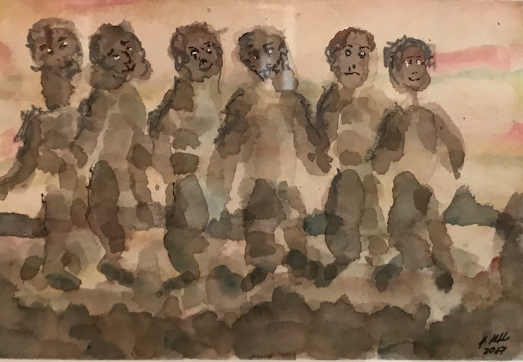 h:30 b:40 | Denker  Aquarell | 150
29) | h:30 b:40 | Alexanderfest 2 | 150
30) | 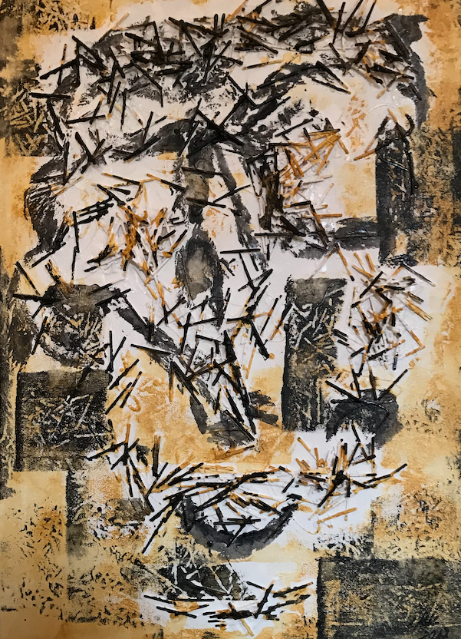 h:70 b40 | Christus mit Dornenkrone  Leinwand mit Acryl und mit Hölzern | 200
31) | 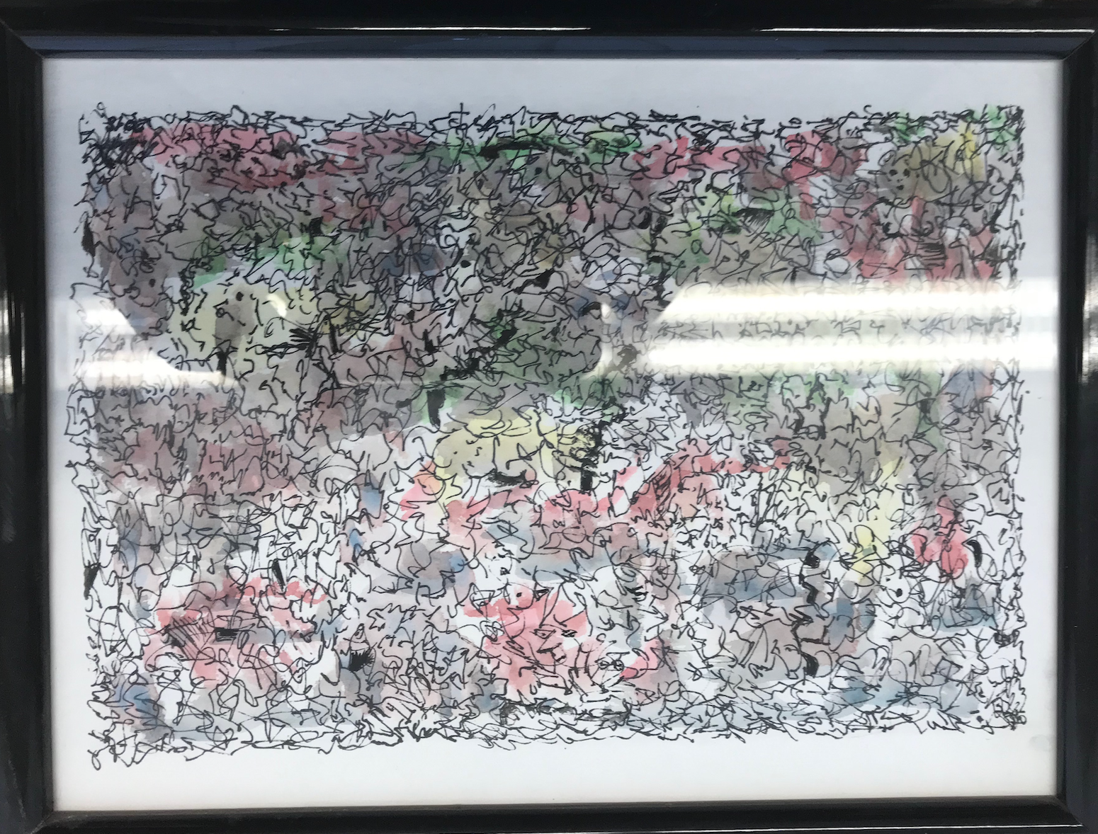 h:30 b:40 | Gallina scripsit  Aquarell, Filzstift | 150

